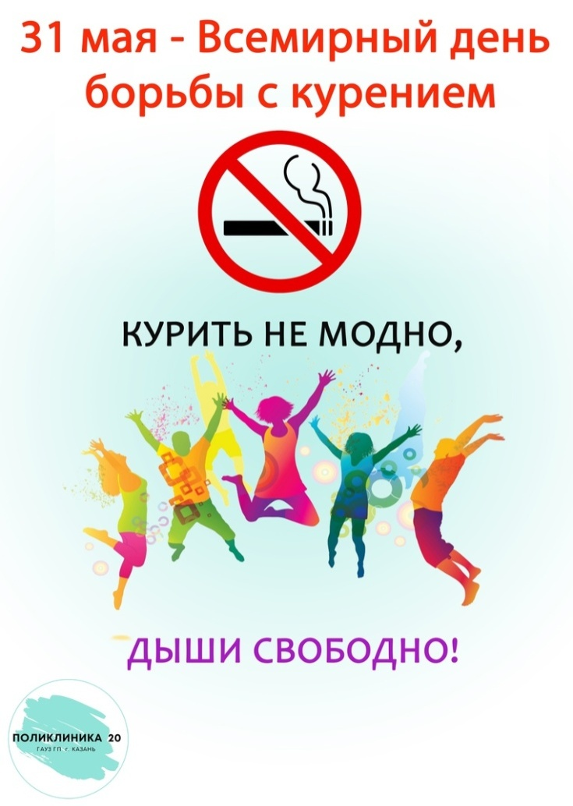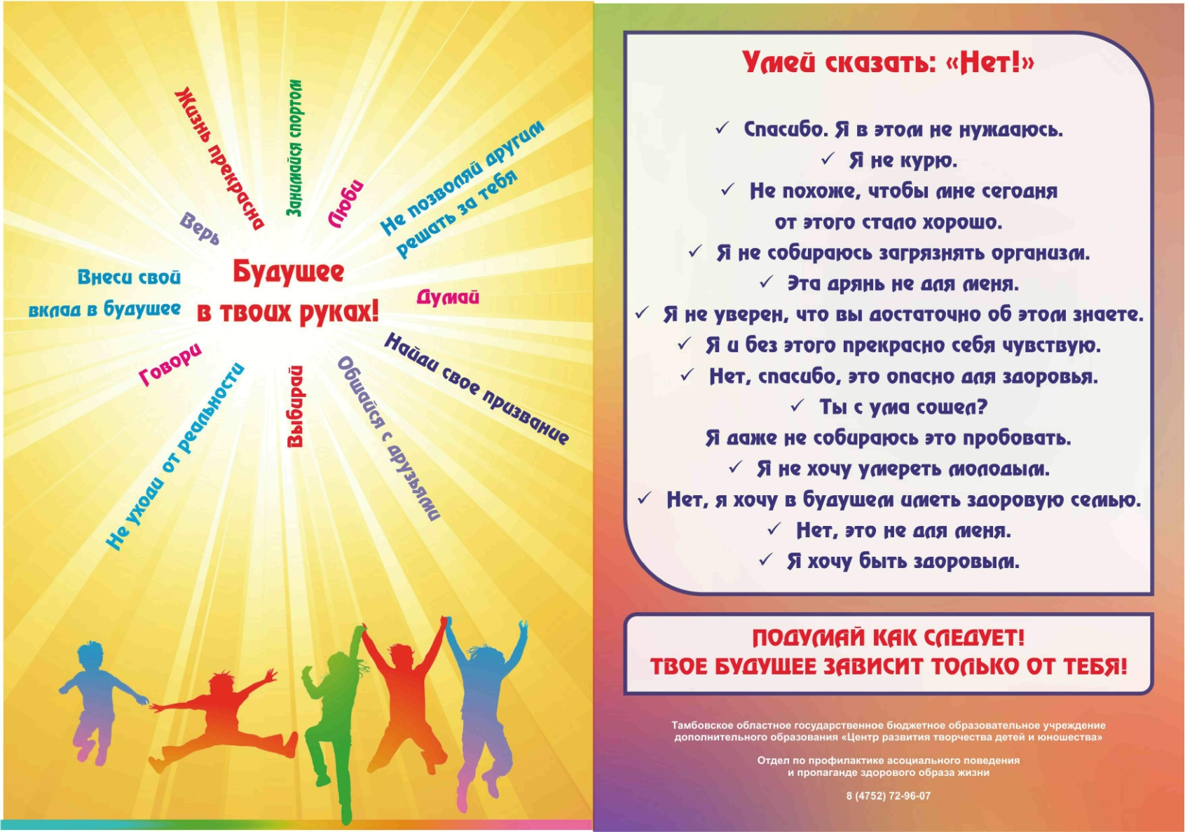

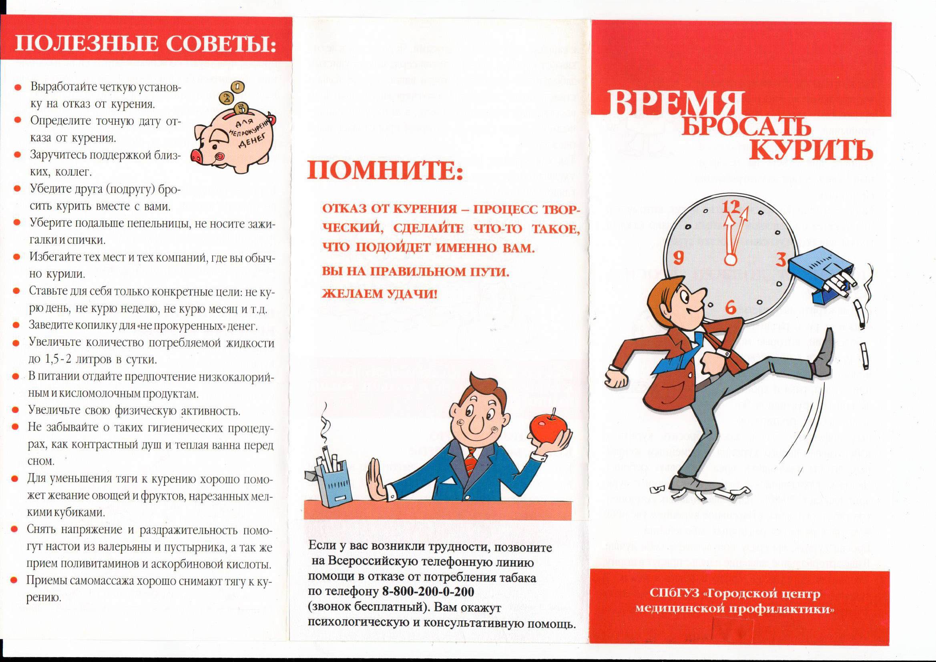



Краевое государственное бюджетное учреждение социального обслуживания

«Комплексный центр социального обслуживания населения

«Сухобузимский»

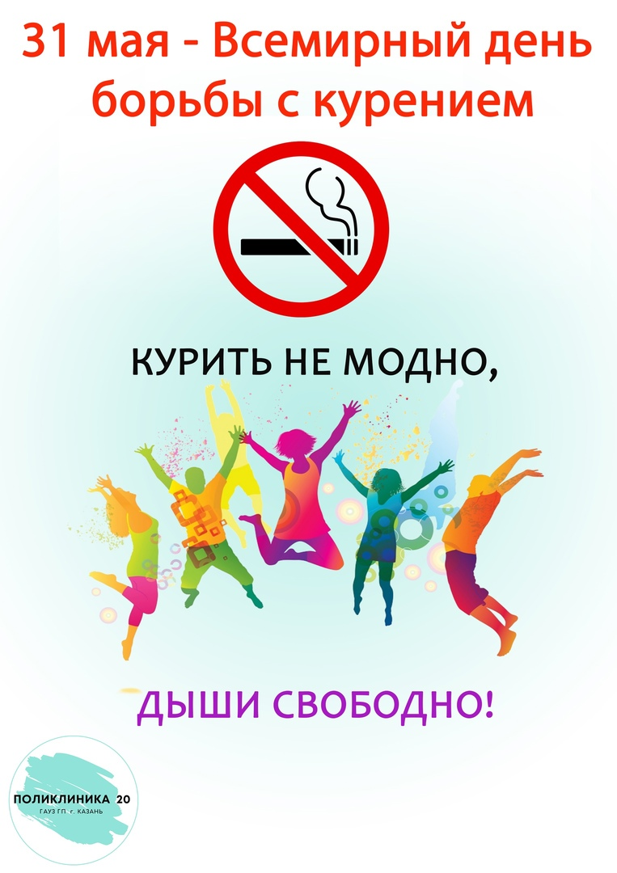

#яВыбираюЖизнь

**КАК НЕ НАЧАТЬ КУРИТЬ В КОМПАНИИ?**

**Научись говорить**

**"НЕТ!"**

* Спасибо. Мне это не нужно.
* Я не курю.
* Я и без этого прекрасно себя чувствую.
* Нет, это не для меня.
* Я даже пробовать не стану.
* Я -спортсмен. Я не курю.
* Нет, спасибо, мне не нравится запах (вкус)
* Нет, спасибо, у меня аллергия.
* Я не стану травиться этим.
* Мне это ничего не даст.
* Нет, спасибо, я хочу быть здоров.
* Нет, спасибо, мне не нужны неприятности. (с родителями, учителями,тренером)
* Нет, мне еще на тренировку сегодня.

**КАК БРОСИТЬ КУРИТЬ?**

Бросить курить непросто, но легче, чем тебе кажется.

* Ты- сильнее, чем ты думаешь.
* Сильное желание закурить после того, как ты отказался от сигарет, длится недолго (5-6 недель).
* Определи день отказа от курения
* Избавься от всех сигарет и зажигалок
* Расскажи близким и друзьям о своём желании бросить курить и попроси их о поддержке и понимании
* Постарайся отвлекать себя от мыслей о курении (займись любимым делом, спортом или чем-то творческим)
* Пей больше чистой воды
* Расслабляйся! Медитируй, слушай музыку, прими ванну, почитай книжку.
* Сосчитай, сколько денег тебе удалось сэкономить при отказе от сигарет и купи себе что-нибудь в подарок.

